# Inews 接口说明文档

## 数据库设计

**设计初稿：**

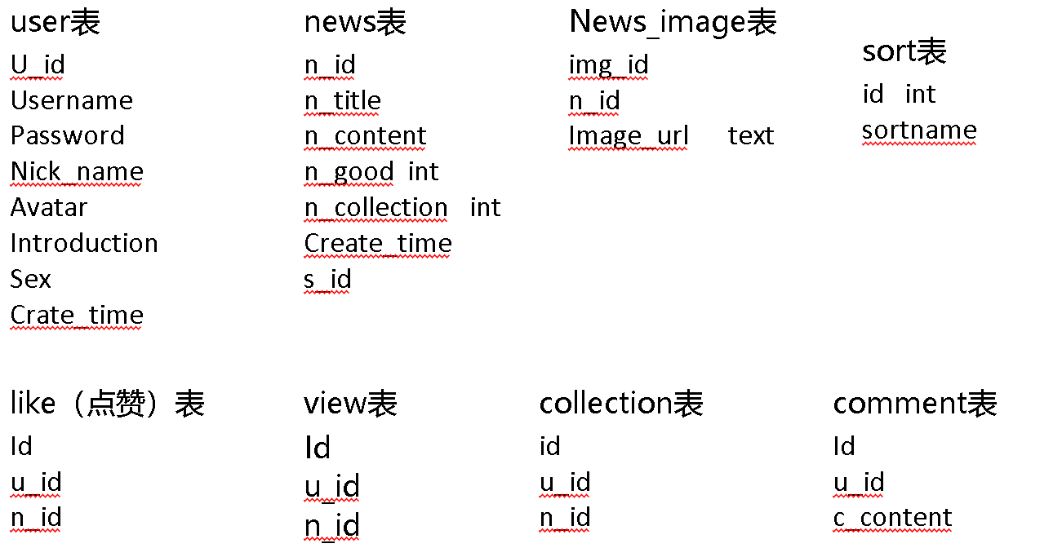

**数据库实现：**

**User表**

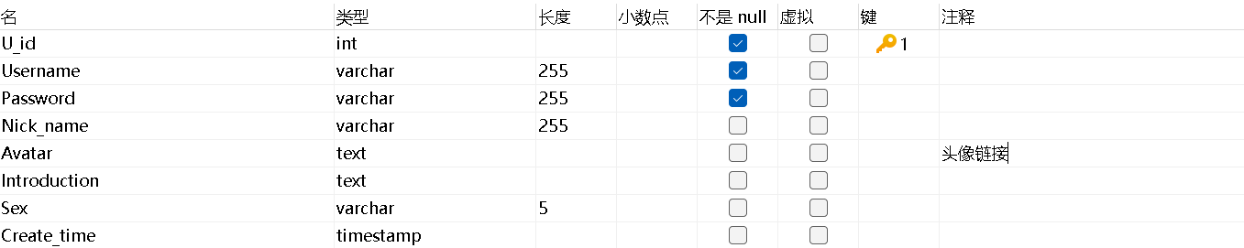

**News表**

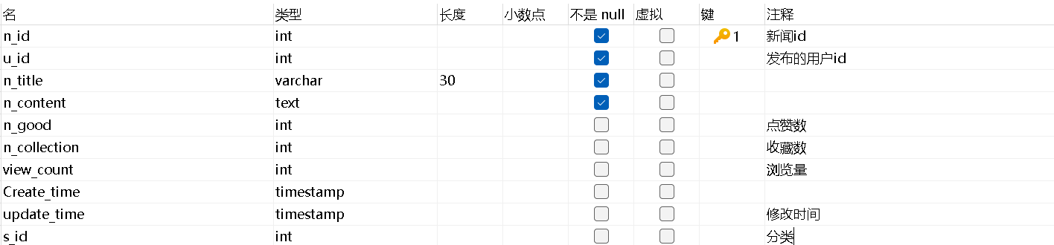

**新闻Imageurl表**

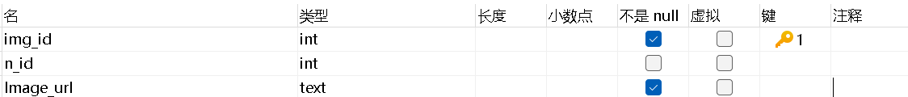

**collection收藏表**

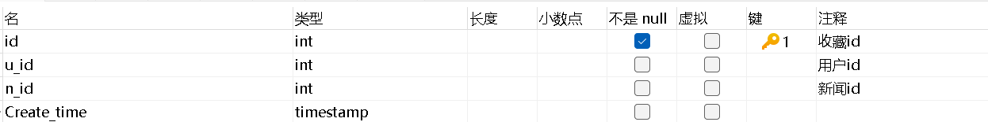

**Sort分类表**



**like点赞表**

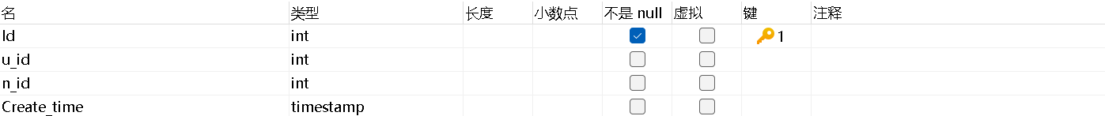

**View浏览表**

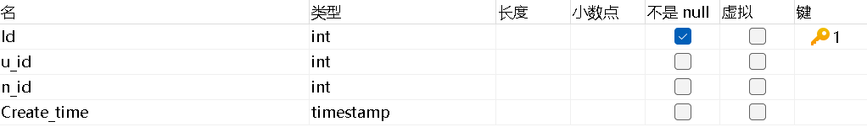

**Comment评论表**

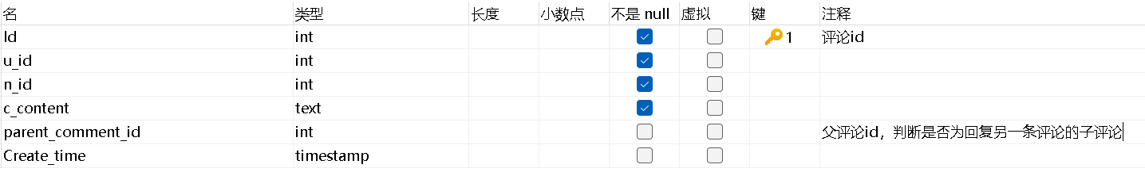

**接口使用说明：**

